1. *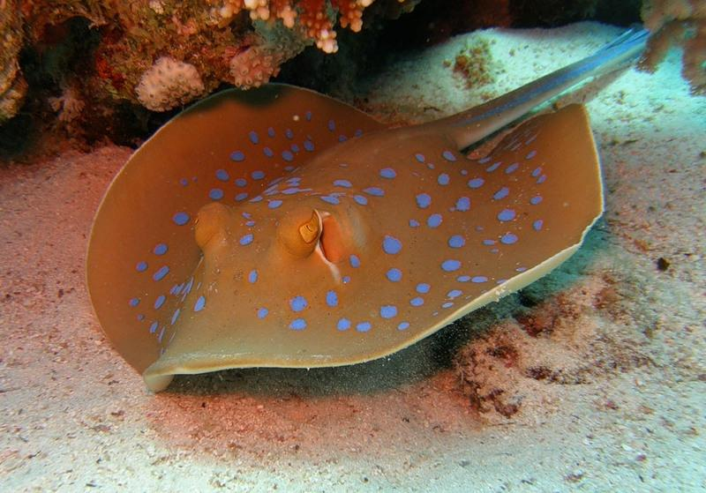Соедини названия животных- обитателей Черного моря с их изображениями*
2. *Подчеркни названия ядовитых животных*

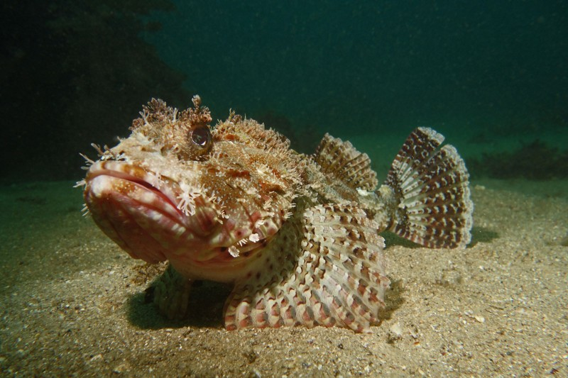

**скат-хвостокол**

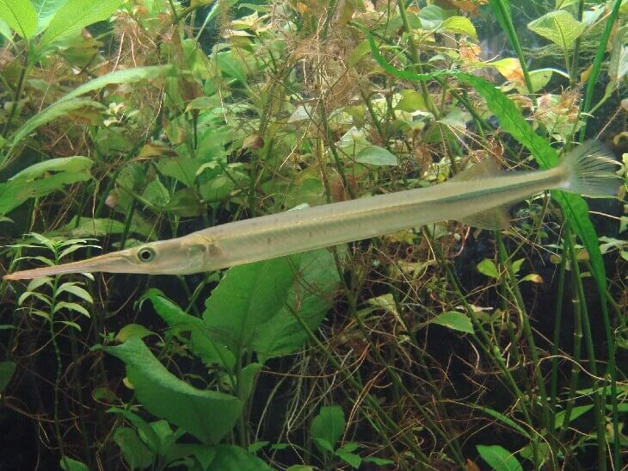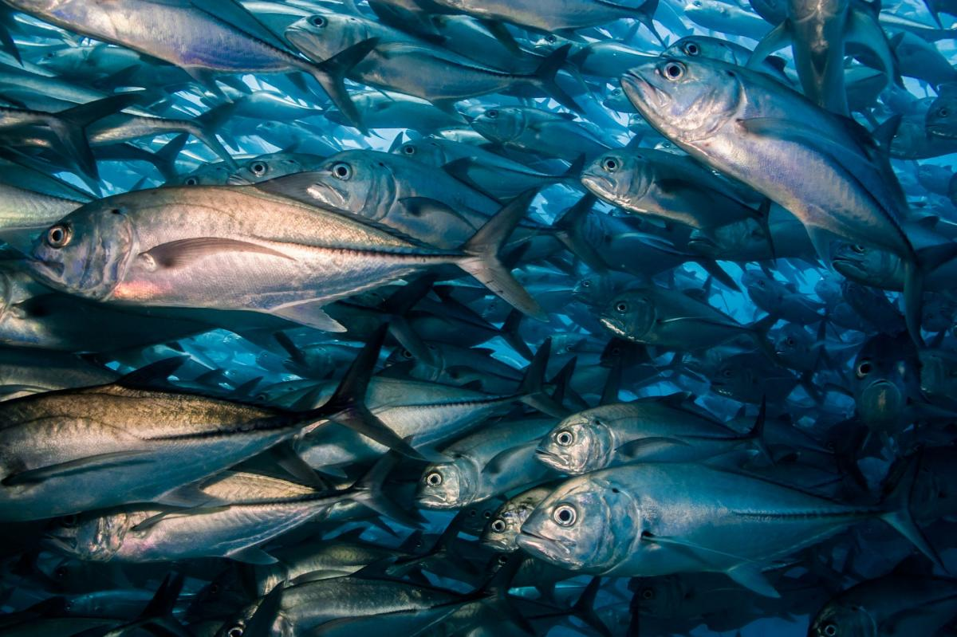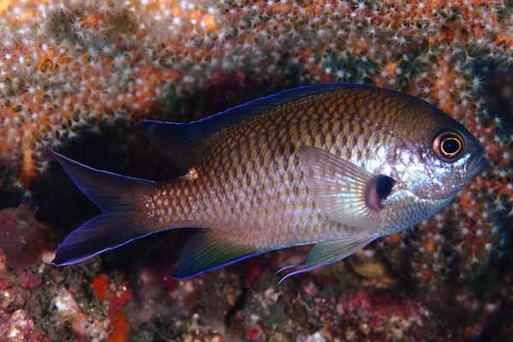

**рыба-игла**

**рыба-ласточка**

**скорпена-морской ёрш**

**ставрида**